**学习评价**

1.下图中，如果第一串表示274,那么第二串表示( )。

A．45 B.4005 C.9 D.405

（答案：D）

2.

十亿十亿地数，10个十亿是（ ）。



A.一亿 B.十亿 C.一百亿 D.一千亿

（答案：C）

3.

亿级里面包含（ ）个数位。

A．1 B.4 C.10 D.无数

（答案：B）

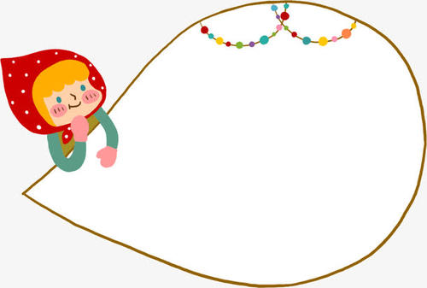4.

含有个级、万级和亿级的数，至少是（ ）。

A．七位数 B.八位数 C.九位数 D.十位数

（答案：C）

5. 下面表述正确的是（ ）。

①与十万位相邻的两个数位是万和百万。②印度人最早发明了阿拉伯数字。

③一个十位数，它的最高位是亿位。④“千万”和“亿”之间的进率是10。

A．①② B.②④ C.②③ D.③④

（答案：B）

6.下面四位同学的表述不正确的是（ ）。

**小均**

最小的自然数是0，可以找到最大的自然数。

表示物体个数的1，2，3，4，5，6，7，8，9，10，11……都是自然数。



**小丽**

**小涵**



所有的自然数都是整数，自然数的个数是无限的。

一个物体也没有，用0表示，0也是自然数。

**小轩**

A.小丽 B. 小轩 C. 小均 D.小涵

（答案：C）

7.

一个自然数，千万位和千位上的数都是9，其他数位上都是最小的自然数，这个数是（ ）。



A．91119111 B.9009000 C.99999999 D.90009000

（答案：D）

8.用阿拉伯数字写数时，要把计数单位按照一定的顺序排列起来，请你完成下面数位顺序表，亿级中计数单位从右向左分别是（ ）。

A.十亿位、百亿位、千亿位 C.十亿、百亿、千亿

B.千亿位、百亿位、十亿位 D.千亿、百亿、十亿

（答案：C）

9.下面每个数中的“2”各表示多少，表述不正确的是（ ）。

A．27008905中的“2”表示2个千万

B．270008905中的“2”表示2个亿

C．20208905中左边的“2”表示比右边的“2”多1000000

D．200007080905中的“2”表示2个千亿

（答案：C）

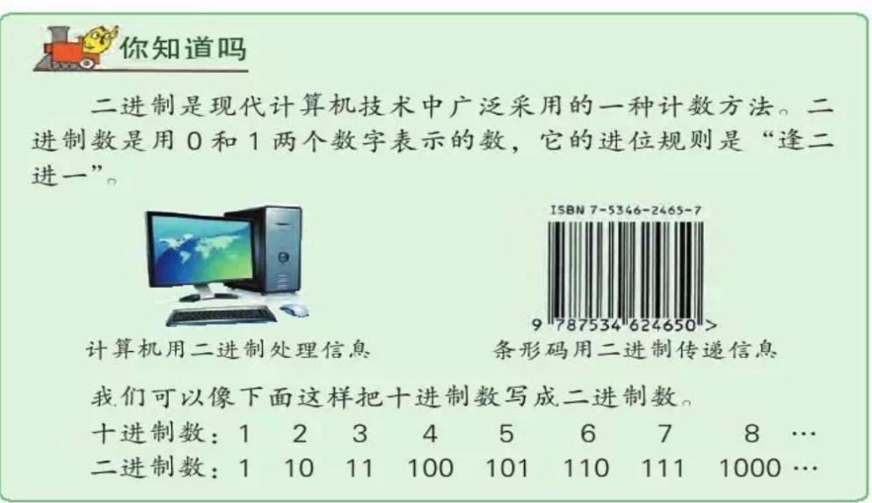

10.

根据上述信息，你能把“16”改写成二进制数吗？请你试一试！改写后的二进制的数是（ ）。

A．1101 B.1110 C.1111 D.10000

（答案：D）